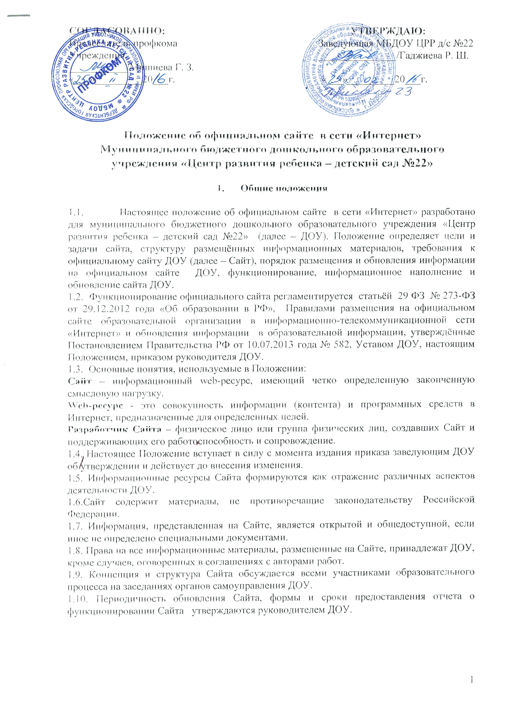

2. Цели и задачи официального сайта МДБОУ ЦРР д/с №22

2.1. Сайт является представительством ДОУ в сети Интернет.
2.2. Официальный сайт ДОУ создан с целью оперативного и объективного информирования общественности о деятельности учреждения, включение его в единое образовательное информационное пространство.
2.3. Создание и функционирование официального сайта направлено на решение следующих задач:
- обеспечение информационной открытости деятельности ДОУ;
- реализация прав граждан на доступ к открытой информации;
- формирование целостного позитивного имиджа ДОУ;
- осуществление обмена педагогическим опытом;
- стимулирование творческой активности педагогов, родителей воспитанников.

3.Структура официального сайта ДОУ
3.1. Официальный сайт учреждения обеспечивает открытость и доступность:
1) информации:
3.1.1.О дате создания образовательной организации, об учредителе, о месте нахождения образовательной организации, режиме, графике работы, контактного телефона и об адресах электронной почты;
3.1.2.Об уровне образования, формах обучения, о нормативном сроке обучения;
3.1.3. О реализуемой образовательной программе, учебном плане, календарном учебном графике, методических и иных документах, разработанных ДОУ для обеспечения образовательного процесса;
3.1.4.О языках образования, на которых осуществляется образование;
3.1.5.О федеральных государственных образовательных стандартах;
3.1.6. О руководителе образовательной организации, в том числе:
-фамилия, имя, отчество руководителя;
-должность руководителя и его заместителей;
- контактные телефоны;
-адрес электронной почты;
3.1.7.О персональном составе педагогических работников с указанием уровня образования, квалификации и опыта работы, в том числе:
-фамилия, имя, отчество работника (при наличии);
-занимаемая должность (должности);
-наименование направления подготовки и (или) специальности;
-данные о повышении квалификации и (или) профессиональной переподготовке (при наличии);
-общий стаж работы;
-стаж работы по специальности;
3.1.8.О материально-техническом обеспечении образовательной деятельности;
3.2) копий:
3.2.1.Устава образовательной организации;
3.2.2.Лицензии на осуществление образовательной деятельности (с приложениями);
3.2.3.Плана финансово-хозяйственной деятельности образовательной организации, утвержденного в установленном законодательством Российской Федерации порядке, или бюджетной сметы образовательной организации;
3.2.4.Реализуемой образовательной программы, календарного учебного графика, учебного плана;
3.2.5.Отчета о результатах самообследования;
3.2.6.Документа о порядке оказания платных образовательных услуг, в том числе образца договора об оказании платных образовательных услуг, документа об утверждении стоимости обучения по каждой образовательной программе;
3.2.7.Иной информации, которая размещается, опубликовывается по решению образовательной организации и (или) размещение, опубликование которой является обязательным в соответствии с законодательством Российской Федерации.
3.3. Указанные информация и документы, если они в соответствии с законодательством Российской Федерации не отнесены к сведениям, составляющим государственную и иную охраняемую законом тайну, подлежат размещению на официальном сайте образовательной организации в сети "Интернет" и обновлению в течение десяти рабочих дней со дня их создания, получения или внесения в них соответствующих изменений. Порядок размещения на официальном сайте Учреждения в сети "Интернет" и обновления информации об образовательной организации, в том числе ее содержание и форма ее предоставления, устанавливается Правительством Российской Федерации.

4. Порядок размещения и обновления информации на официальном сайте ДОУ

4.1. Приказом заведующего ДОУ из числа педагогических работников назначается ответственный за информационное наполнение официального сайта.
4.2.Общая координация работ по функционированию, развитию, периодичности обновления официального сайта возлагается на старшего воспитателя.
4.3. Пользователю официального сайта предоставляется наглядная информация о структуре официального сайта, включающая в себя ссылку на официальный сайт Министерства образования и науки Российской Федерации в сети «Интернет».
4.4. Необходимая информация размещается на официальном сайте в текстовой и (или) табличной формах, а также в форме копий документов в соответствии с требованиями к структуре официального сайта и формату представлений информации, установленными Федеральной службой по надзору в сфере образования и науки.
4.5.При размещении информации на официальном сайте и её обновлении обеспечивается соблюдение требований законодательства Российской Федерации о персональных данных.
4.6.Технологические и программные средства, которые используются для функционирования официального сайта, должны обеспечивать:
4.6.1.Доступ к размещенной информации без использования программного обеспечения, установка которого на технические средства пользователя информации требует заключения лицензионного или иного соглашения с правообладателем программного обеспечения, предусматривающего взимание с пользователя информации платы.
4.6.2.Защиту информации от уничтожения, модификации и блокирования доступа к ней, а также иных неправомерных действий в отношении её.
4.6.3.Возможность копирования информации на резервный носитель, обеспечивающий её восстановление.

5. Технические условия

5.1. Технологические и программные средства обеспечения пользования официальным Сайтом в сети Интернет должны обеспечивать доступ пользователей для ознакомления с информацией, размещенной на Сайте, на основе общедоступного программного обеспечения.
5.2. Для просмотра Сайта не должна предусматриваться установка на компьютере пользователей специально созданных с этой целью технологических и программных средств.
5.3. Пользователю должна предоставляться наглядная информация о структуре Сайта.

